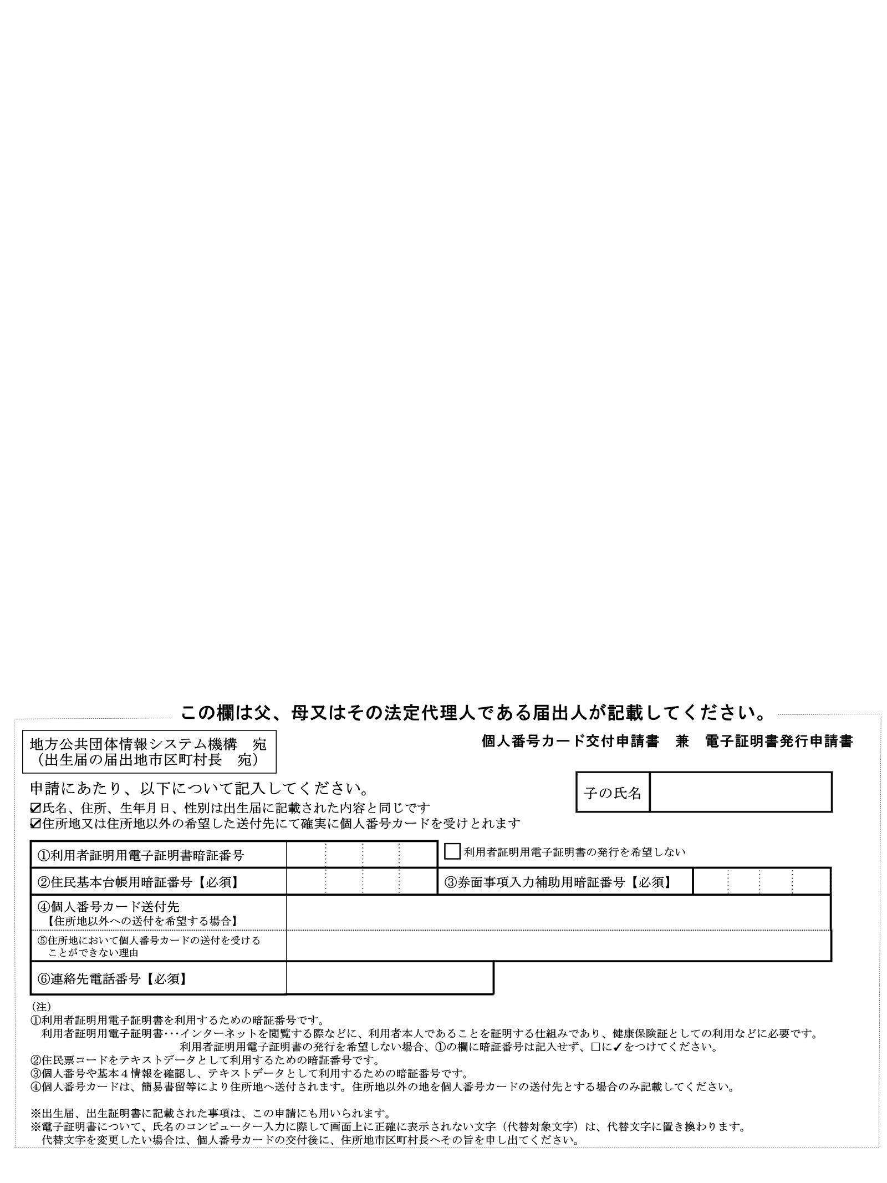
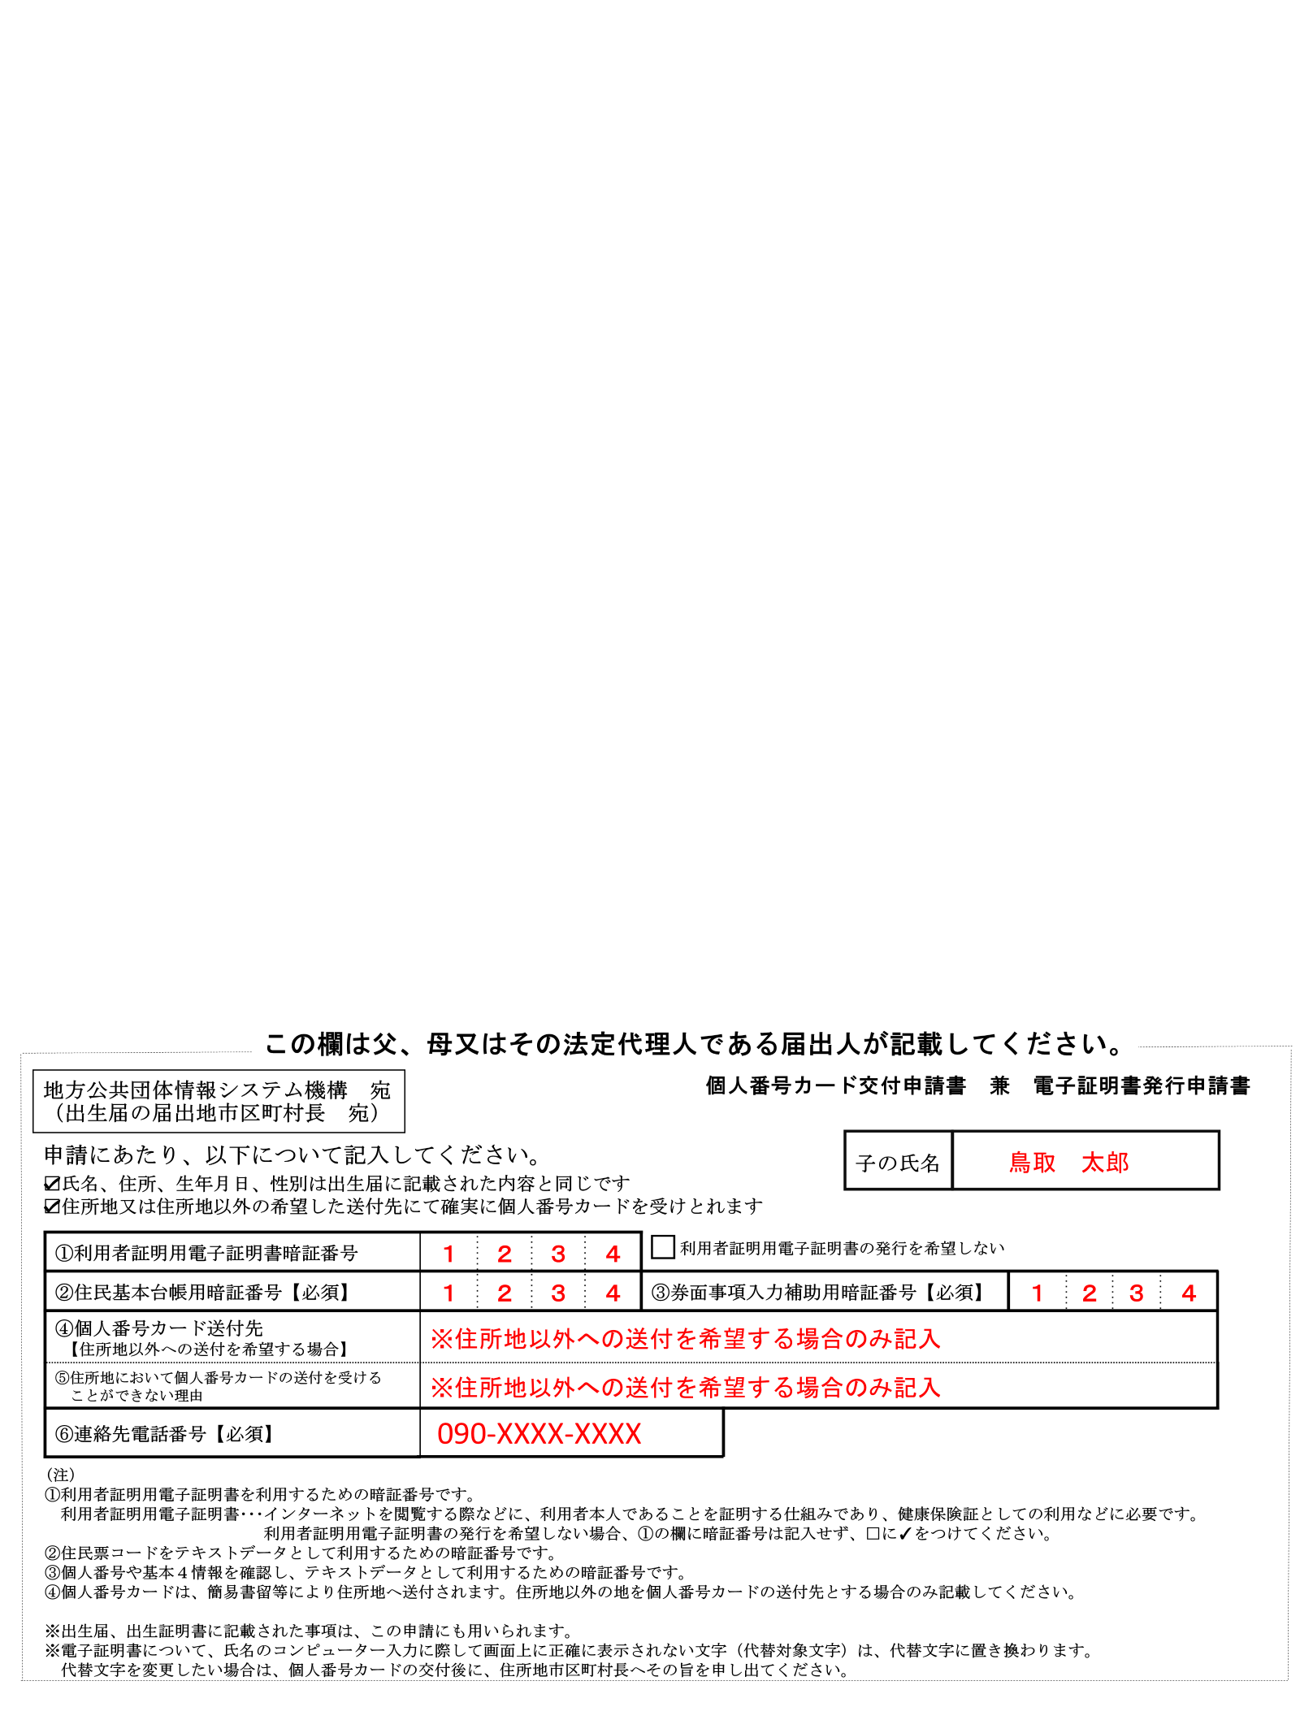
別紙２
※①は、マイナンバーカードを健康保険証として利用する場合、記入してください。
※①～③はすべて同じ暗証番号に設定することができます。
※代理人に申請書を預ける場合は、暗証番号が第三者の目に触れないようにして提出してください。
日中に連絡の取れる
電話番号を記入
記入例 ※子の氏名と 太枠内を記入してください
①を希望しない場合はチェック
数字４桁の
暗証番号を記入
※暗証番号は
控えておく

